SECRETARÍA DE EDUCACIÓN PÚBLICA
SUBSECRETARÍA DE EDUCACIÓN MEDIA SUPERIOR Y SUPERIOR
INSTITUTO TECNOLÓGICO SUPERIOR DEL OCCIDENTE DEL ESTADO DE HIDALGO

LA JUNTA DIRECTIVA DEL INSTITUTO TECNOLÓGICO SUPERIOR DEL OCCIDENTE DEL ESTADO DE HIDALGO, CON FUNDAMENTO EN LO DISPUESTO POR LOS ARTÍCULOS 14, FRACCIÓN I Y II DE LA LEY DE ENTIDADES PARAESTATALES, 13, FRACCIÓN II, INCISO K, DEL DECRETO QUE MODIFICA AL DIVERSO QUE CREÓ EL INSTITUTO TECNOLÓGICO SUPERIOR DEL OCCIDENTE DEL ESTADO DE HIDALGO, PUBLICADO EN EL PERIÓDICO OFICIAL DE FECHA 01 DE AGOSTO DE 2016, Y

C O N S I D E R A N D O

PRIMERO. Que, el artículo 49 del Decreto número 361 por el que la LXV Legislatura del H. Congreso Constitucional del Estado de Hidalgo, autorizó el Presupuesto de Egresos del Estado de Hidalgo para el Ejercicio Fiscal 2026, publicado el día 31 de diciembre de 2025, establece que los programas a través de los cuales se otorguen subsidios o apoyos estarán sujetos a Reglas de Operación, las cuales deberán ser publicadas por las Dependencias y Entidades en el Periódico Oficial del Estado de Hidalgo, a más tardar el último día hábil de febrero de 2026, previa autorización de la Secretaría de Finanzas Públicas del Estado de Hidalgo y, en su caso, por la Dependencia Coordinadora de Sector.

SEGUNDO. Que, el considerando décimo primero del Decreto número 361 por el que la LXV Legislatura del H. Congreso Constitucional del Estado de Hidalgo, autorizó el Presupuesto de Egresos del Estado de Hidalgo para el Ejercicio Fiscal 2026, publicado el día 31 de diciembre de 2025, establece en el apartado de educación, que se garantizará de una manera equitativa, inclusiva, intercultural e integral el acceso a la educación de calidad y de excelencia en los diferentes tipos, niveles y modalidades del Sistema Educativo Estatal para todas las niñas, niños, adolescentes y jóvenes de la entidad, aunado al derecho a la cultura física, a la práctica del deporte y a la promoción de estilos de vida saludable; coordinando la participación de todos los sectores y grupos de la sociedad bajo la dirección de la Secretaría de Educación Pública en la búsqueda del bienestar de la comunidad escolar y serán las nuevas becas escolares las que coadyuven a combatir el rezago y la transformación educativa, incorporando la ciencia, tecnología, investigación y el acceso a internet en los planteles.
TERCERO. Que, en el Plan Estatal de Desarrollo de Hidalgo 2022-2028, establece en el Acuerdo Transversal por la Ciencia y tecnología para el desarrollo; que la investigación, la innovación y desarrollo (I+I+D), deben ser complementarias buscando siempre el desarrollo y transformación con base en una sociedad del conocimiento y persiguiendo como fin el bienestar generalizado del pueblo, asimismo en su Acuerdo para el Desarrollo Económico, en su Objetivo 3.6 Educación para el futuro de Hidalgo; 3. 6. 4 se establece como mandato abatir el rezago educativo y la deserción escolar en todos los niveles educativos; 3.6.4.1. Apoyar y focalizar las becas y otros apoyos directos a las y los estudiantes hidalguenses en la continuidad de sus estudios reduciendo el abono por cuestiones económicas.
CUARTO. Que, el Instituto Tecnológico Superior del Occidente del Estado de Hidalgo, es un Organismo Descentralizado de la Administración Pública Estatal, con personalidad jurídica y patrimonio propio, sectorizado a la Secretaría de Educación Pública de Hidalgo, bajo la coordinación y supervisión académica, técnica y pedagógica del Tecnológico Nacional de México con apego a las normas, políticas o lineamientos establecidos de común acuerdo, entre las Autoridades Educativas Federales y Estatales.
QUINTO.- Que con fecha 29 de noviembre del dos mil veintidós, reunidos las personas integrantes del Comité de Becas del Instituto Tecnológico Superior del Occidente del Estado de Hidalgo, se emite el ACUERDO CB/SO-03/2025/05, en el cual se aprueba por mayoría absoluta que el Instituto Tecnológico Superior del Occidente del Estado de Hidalgo, otorgue en el ejercicio fiscal 2026, la Beca de Desempeño Académico, consistente en la exención de pago del rubro de inscripción y reinscripción, bajo las disposiciones emitidas en las presentes Reglas de Operación del Programa de Becas de Desempeño Académico del Instituto Tecnológico Superior del Occidente del Estado de Hidalgo para el Ejercicio Fiscal 2026.

SEXTO. Que con fundamento en lo dispuesto por el artículo 19, fracción II, inciso l, del Decreto que modifica al diverso que creó el Instituto Tecnológico Superior del Occidente del Estado de Hidalgo, publicado en el Periódico Oficial, de fecha 01 de agosto de 2016, la persona Titular de la Dirección General tendrá como facultad, presentar a la Junta Directiva, para su aprobación o modificación el proyecto de Programa de Becas que otorgue el Instituto.
Que
SÉPTIMO. con fecha del 27 enero de 2025, la Junta Directiva del Instituto Tecnológico Superior del Occidente del Estado de Hidalgo, celebró su Primera Sesión Extraordinaria de 2025, en la que se aprueban las presentes Reglas de Operación, previa validación presupuestal de la Secretaría de Hacienda del Estado de Hidalgo.

OCTAVO. Que las Reglas de Operación establecen disposiciones a las que deben sujetarse determinados programas y recursos públicos con el objeto de otorgar certeza, imparcialidad, transparencia y asegurar la aplicación eficiente, eficaz, oportuna y equitativa de los fondos del erario público asignados a los mismos.

En cumplimiento a lo anterior hemos tenido a bien expedir el siguiente:

ACUERDO
POR EL QUE SE EMITEN LAS REGLAS DE OPERACIÓN DEL PROGRAMA DE BECAS DE DESEMPEÑO ACADÉMICO DEL INSTITUTO TECNOLÓGICO SUPERIOR DEL OCCIDENTE DEL ESTADO DE HIDALGO, PARA EL EJERCICIO FISCAL 2026

ÚNICO. Se emiten las Reglas de Operación del Programa de Becas de Desempeño Académico del Instituto Tecnológico Superior del Occidente del Estado de Hidalgo para el ejercicio fiscal 2026.

ÍNDICE
1. Introducción.
2. Objetivos.
2.1 General.
  - Específicos.
3. Aspectos Generales.
3.1 Población objetivo.
3.2 Requisitos.
3.3 Convocatoria.
3.4 Procedimiento.
3.5 Diagrama de Flujo.
3.6 Características.
3.7 Auditoría, Control y Seguimiento.
4. Aspectos Financieros.
5. Derechos y Obligaciones de las personas beneficiarias de la Beca de Aprovechamiento Académico.
5.1 Derechos.
5.2 Obligaciones.
6. Transparencia.
6.1. Difusión.
6.2. Contraloría Social.
7. Quejas y denuncias.
8. Glosario

- Introducción.

Para el Gobierno del Estado de Hidalgo, la pobreza es un tema central, conocer las carencias sociales de la población permite generar las estrategias que promoveran el bienestar social y el acceso a los derechos sociales, como lo es el acceso y permanencia a la educación superior en igualdad de circuntancias.

El Instituto Tecnológico Superior del Occidente del Estado de Hidalgo, tiene por objeto formar profesionistas competentes e innovadores con pensamiento crítico, sentido ético, cívico y cultural que contribuya a los avances científicos a través de la prestación de servicios y transferencia tecnológica para la solución de problemas, con pleno respeto a la diversidad, a la perspectiva de género y firme responsabilidad social para el desarrollo estatal, nacional e internacional y cuenta con un Comité de Becas, órgano colegiado, que tiene por analizar, dictaminar y realizar todas las acciones necesarias para la operación de las becas en el Instituto.

Los Programas de Becas Institucionales de Educación Superior, son una iniciativa del Gobierno del Estado de Hidalgo, y en el Instituto Tecnológico Superior del Occidente del Estado de Hidalgo, ratificamos nuestro compromiso con la educación superior en nuestro Estado, convencidos de que es fundamental apoyar a estudiantes a través de la Beca de Desempeño Académico, como un reconocimiento al esfuerzo académico de estudiantes con desempeño notable.

La Beca de Desempeño Académico, es sin duda, la estrategia institucional que permitirá a aspirantes a nuevo ingreso, el acceso a la educación superior al Instituto y a estudiantes con aprovechamiento académico destacado, la permanencia y continuidad en sus estudios de educación en el Instituto Tecnológico Superior del Occidente del Estado de Hidalgo, en la ejecución de estas becas, se deberá garantizar la observancia de los derechos humanos, la igualdad entre mujeres y hombres, la igualdad de circunstancias para el acceso a la misma, la no discriminación y la inclusión educativa.

- Objetivos.

  - General.

Beneficiar a aspirantes y a estudiantes del Instituto Tecnológico Superior del Occidente del Estado de Hidalgo con una Beca de Desempeño Institucional que les permita el ingreso y permanencia de sus estudios de nivel superior.

  - Específicos.

Los objetivos específicos de las Becas de Desempeño Académico de Instituto Tecnológico Superior del Occidente del Estado de Hidalgo son:

- Otorgar Becas de Desempeño Académico a estudiantes con aprovechamiento académico destacado, con promedio de 90 o más.
- Otorgar Becas de Desempeño Académico a aspirantes al Instituto Tecnológico Superior del Occidente del Estado de Hidalgo, que obtengan la excelencia académica en la institución de procedencia.

3. Aspectos Generales.

3.1. Población objetivo:

3.1.1 Estudiantes que se encuentren cursando una licenciatura en el Instituto Tecnológico Superior del Occidente del Estado de Hidalgo y que cumplan las especificaciones que se encuentran en el apartado de requisitos de estas Reglas de Operación.

3.1.2 Aspirantes al Instituto Tecnológico Superior del Occidente del Estado de Hidalgo, que obtengan la excelencia académica en la institución de procedencia.

3.2. Requisitos.

3.2.1. Para estudiantes:

1. Ser estudiante regular de conformidad con la normatividad interna del Instituto.
2. Alcanzar un promedio de 90 o más en el semestre inmediato anterior.
3. La totalidad de las asignaturas curriculares aprobadas en primera oportunidad.
4. No haber incurrido en faltas de conducta y disciplina o en proceso de dictamen por el Comité
Académico.

3.2.2. Para aspirantes:

1. Ser egresado del Sistema de Educación Media Superior.
2. Contar con un promedio general de 90 o más.
3. Haber cubierto la totalidad de asignaturas del Sistema de Educación Media Superior proveniente.
4. Ser postulado por el Sistema de Educación Media Superior.

3.3 Convocatoria
No se emite convocatoria, ya que las personas aspirantes y estudiantes que obtienen un promedio de 90 o más de manera automática es beneficiado con la Beca de Desempeño Académico.

  - Procedimiento

3.4.1. El Departamento de Control Escolar, lleva a cabo el control de estudiantes que cumplen con los requisitos establecidos en los numerales 3.2.1 y 3.2.2. de las presentes las Reglas de Operación del Programa de Becas de Desempeño Académico del Instituto Tecnológico Superior del Occidente del Estado de Hidalgo para el ejercicio fiscal 2026.
3.4.2. Publicación de resultados de estudiantes beneficiarios de Beca de Desempeño Académico en los diferentes medios de difusión oficiales.
3.4.3. El Departamento de Control Escolar emite las constancias de Beca de Desempeño Académico y envía a correo institucional del beneficiario.
3.4.4. El estudiante deberá verificar la convocatoria de reinscripción para conocer el monto total a pagar por concepto de inscripción y reinscripción.
3.4.5. El estudiante descargará la referencia bancaria del sistema de alumnos del Instituto Tecnológico Superior del Occidente del Estado de Hidalgo y realiza el pago correspondiente.
3.4.6. El estudiante concluye su proceso de inscripción y reinscripción.
  - Diagrama de Flujo.

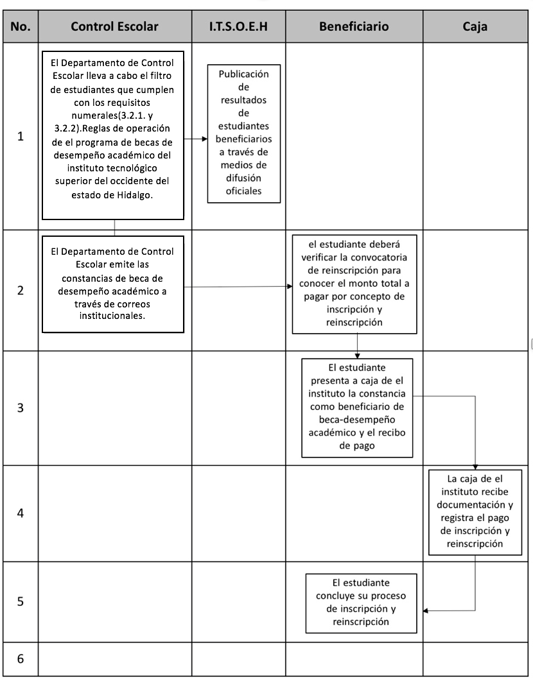

  - Características

La Beca de Desempeño Académico tiene las siguientes características:

- Consiste en la exención del pago en la cuota de inscripción para aspirantes que hayan sido postulados por el Sistema de Educación Media Superior proveniente y que cumpla con los requisitos descritos en el numeral 3.2.1., asimismo consiste en la exención del pago en la cuota de reinscripción a estudiantes regulares y que obtengan un promedio de aprovechamiento igual o mayor a 90 y que cumplan con los requisitos descritos en el numeral 3.2.2.
- La exención del pago de la cuota de inscripción y reinscripción para el ejercicio fiscal 2026, se establece en el Decreto de Cuotas y Tarifas del Instituto Tecnológico Superior del Occidente del Estado de Hidalgo, publicado en el Periódico Oficial de fecha 31 de diciembre de 2025.
- La exención del pago en la cuota de inscripción y reinscripción tendrá vigencia exclusivamente en cada uno de los periodos de inscripción y reinscripción establecidos por el Instituto para el ejercicio fiscal 2026.
- Podrán solicitarse y renovarse en cada uno de los periodos de reinscripción, siempre y cuando cumpla con los requisitos establecidos en los numerales 3.2.1 y 3.2.2. de las presentes Reglas de Operación.
- Otorgada por el Instituto Tecnológico Superior del Occidente del Estado de Hidalgo, es compatible con todas las becas otorgadas por el Gobierno en cualquiera de sus niveles.
- La Beca dirigida a aspirantes provenientes del Sistema de Educación Media Superior, se otorga de forma única por Institución de Educación Media Superior, la cual será postulada a través de carta emitida por la persona titular.

  - Auditoría, Control y Seguimiento.

Para efectos de fiscalización y transparencia, la ejecución de la Beca de Desempeño Académico, podrá ser auditada y vigilada por el Órgano Interno de Control del Instituto Tecnológico Superior del Occidente del Estado de Hidalgo, así como por los órganos de fiscalización competentes, por lo que el Instituto, facilitará la información que le sea requerida en los términos y disposiciones aplicables.

El Departamento de Control Escolar del Instituto Tecnológico Superior del Occidente del Estado de Hidalgo, es la Unidad Administrativa responsable de llevar a cabo el seguimiento a los trámites relacionados con las Becas de Desempeño Académico del Instituto Tecnológico Superior del Occidente del Estado de Hidalgo.

El Instituto Tecnológico Superior del Occidente del Estado de Hidalgo, deberá llevar un registro y control de todos los documentos derivados de la ejecución de la Beca de Desempeño Académico, observando la Ley de Archivos para el Estado de Hidalgo.

4. Aspectos Financieros.

El Instituto Tecnológico Superior del Occidente del Estado de Hidalgo, no dispone de presupuesto para el otorgamiento de las Becas de Desempeño Académico, el apoyo consiste en la exención del pago en la cuota de inscripción para aspirantes que hayan sido postulados por el Sistema de Educación Media Superior proveniente y que cumpla con los requisitos descritos en el numeral 3.2.1, asimismo consiste en la exención del pago en la cuota de reinscripción a estudiantes regulares y que obtengan un promedio de aprovechamiento igual o mayor a 90 y que cumplan con los requisitos descritos en el numeral 3.2.2. de las presentes Reglas de Operación.
5. Derechos y Obligaciones de las personas beneficiarias de la Beca de Aprovechamiento Académico

5.1 Derechos:
- Tener acceso a la información necesaria de forma clara y oportuna.
- La protección de sus datos personales por cada una de las unidades administrativas ejecutoras de la Beca de Aprovechamiento Académico.
- Presentar ante la Contraloría Social las quejas e inconformidades por malos tratos, discriminación u otro que considere violatorio de sus derechos.
- Recibir atención personalizada por parte de la persona responsable de Becas en el Instituto.
- A la resolución de asuntos sometidos al Comité de Becas y/o Comité Académico.

  - Obligaciones:
- La persona beneficiada con la Beca de Aprovechamiento Académico, deberá observar en todo momento lo establecido por el Reglamento de Alumnos y demás normatividad aplicable al Instituto Tecnológico Superior del Occidente del Estado de Hidalgo.
- La persona beneficiada con la Beca de Aprovechamiento Académico, deberá observar y cumplir con el procedimiento y requisitos establecidos en las presentes Reglas de Operación del Programa de Becas de Desempeño Académico del Instituto Tecnológico Superior del Occidente del Estado de Hidalgo para el ejercicio fiscal 2026.

6. Transparencia.

6.1. Difusión.
Para garantizar la transparencia en la ejecución de la Beca de Desempeño Académico, el Instituto Tecnológico Superior del Occidente del Estado de Hidalgo, dará amplia difusión de la Beca de Desempeño Académico.

La difusión será exclusivamente a través de los diferentes medios de difusión oficiales del Instituto Tecnológico Superior del Occidente del Estado de Hidalgo y deberán incluir la siguiente leyenda: "Este programa es Público, ajeno a cualquier partido político. Queda prohibido el uso para fines distintos al desarrollo Social”.

En cada una de las etapas para la ejecución de la Beca de Desempeño Académico, se deberá garantizar la observancia de los derechos humanos, la igualdad entre mujeres y hombres, la igualdad de circunstancias para el acceso a la misma, la no discriminación y la inclusión educativa.

De acuerdo a lo establecido en el artículo 70, fracción XV de la Ley General de Transparencia y Acceso a la Información Pública, las presentes Reglas se publicarán en el Periódico Oficial del Estado de Hidalgo, y se mantendrá actualizada la información relativa a las presentes Reglas de Operación.

6.2. Contraloría social.

Se promoverá la participación de la población beneficiaria de las Becas de Desempeño Académico a través de la integración y operación de contralorías sociales, para el seguimiento, supervisión y vigilancia del cumplimiento de las metas y acciones comprometidas, así como de la correcta aplicación de los recursos públicos asignados al mismo.

Para lograr lo anterior, el Instituto Tecnológico Superior del Occidente del Estado de Hidalgo, deberá sujetarse a lo establecido en los Lineamientos emitidos para este fin por la Secretaría de Contraloría del Estado; para la integración de los Comités de Contraloría Social se promoverá la participación igualitaria de hombres y mujeres.

7. Quejas y Denuncias.

Las quejas, dudas, aclaraciones, comentarios y denuncias de estudiantes beneficiarios de la Beca de Desempeño Académico, serán recibidas y atendidas por el Departamento de Control Escolar y en su caso por el Comité de Becas del Instituto Tecnológico Superior del Occidente del Estado de Hidalgo, sito en Paseo del Agrarismo, número 2000, carretera Mixquiahuala-Tula, kilómetro 2.5., Municipio de Mixquiahuala de Juárez, estado de Hidalgo, vía telefónica al 738 73 5400 ext. 631, correo electrónico becas@itsoeh.edu.mx.

8. Glosario.

Becas. Becas de Desempeño Académico
ITSOEH. Instituto Tecnológico Superior del Occidente del Estado de Hidalgo
Reglas de Operación. Reglas de Operación del Programa de Becas de Desempeño Académico del Instituto Tecnológico Superior del Occidente del Estado de Hidalgo para el ejercicio fiscal 2026.
Ampliación de 5,000 a 10,000 caracteres whats

TRANSITORIO

UNICO. El presente Acuerdo entrará en vigor al día siguiente de su publicación en el Periódico Oficial del Estado de Hidalgo.

Dado en las oficinas de la Secretaría de Educación Pública de Hidalgo, Circuito Ex Hacienda La Concepción, San Juan Tilcuautla, Municipio de San Agustín Tlaxiaca, Hidalgo, el día veintisiete de enero de 2026.

Integrantes del H. Consejo Directivo

INTEGRANTES DEL ÓRGANO DE GOBIERNO DEL INSTITUTO TECNOLÓGICO SUPERIOR DEL OCCIDENTE DEL ESTADO DE HIDALGO.

Julio Cesar Sánchez Farías
Presidente Suplente de la Secretaria de Educación Pública del Estado de Hidalgo.
Licenciado José Gilberto Gómez Cabrera
Consejero Suplente de la Secretaria de Hacienda del Estado de Hidalgo
Licenciada Josefina Valenzuela Navarro
Consejera Suplente de la Unidad de Planeación y Prospectiva
Maestra Nora Alejandra Pineda Pérez
Consejera Suplente del Titular de la Oficina de Enlace Educativo del Gobierno de México en el Estado de Hidalgo
Maestro José Luis Vigueras Cortés
Consejero Suplente de la Dirección de Institutos
Tecnológicos Descentralizados del Tecnológico Nacional de México

Maestro Miguel Ángel Peña Flores
Presidente Municipal de Mixquiahuala de Juárez, Hidalgo.

L.C. Martha Ávila Álvarez
Comisario Público Propietario
Ingeniero David Jorge Gómez
Director General del ITSOEH

Ing. Bernardo Ángeles Cruz
Prosecretario
Estas firmas corresponden a quienes asistieron a la Primera Sesión Extraordinaria del año 2025, de la Junta Directiva del Instituto Tecnológico Superior del Occidente del Estado de Hidalgo, celebrada el veintisiete de enero de 2026, y son las que utilizan en sus actos públicos y privados.

https://dgdo.hidalgo.gob.mx/rop_2026/

